**强化问题意识 积累解题经验-“二次函数背景下的面积问题”**

**-------------记第八次培育室活动**

3月18日，我们数学培育室十多位老师集聚一堂，参加第八次培育室活动，其主题为就中考复习课怎样进行专题复习，怎样进行分层教学。如何将题目分解开来，分解成几个任务。杨老师给大家上了一节《二次函数背景下的面积问题》的研讨课，大家收益匪浅。

杨老师在《二次函数背景下的面积问题》以真题的形式（２０１８年江苏省盐城市中考真题）如 图①，在 平 面 直 角 坐标系ｘＯｙ 中，抛物线ｙ＝ $a^{x}+bx+c$ 过 点 Ａ（－１，０）、 Ｂ（３，０）两点，且与ｙ 轴交于点Ｃ。杨老师逐步教授同学们强化问题意识，积累解题经验。任务的难度由浅入深，第一个任务设置为开放性问题，全体学生都有能力回答，由题意你能得到哪些结论。任务二：图中已有B，C两点，画一点P，构成三角形BPC。任务三让同学们观察随着点P在抛物线上自左向右运动，，三角形面积BCP如何变化?杨老师熟练地将几何画板给同学们演示，这里渗透函数思想。任务四五分别为如何用合适的方法描述动点P的位置以及求出三角形BCP的面积，对此进行归纳后进行求面积最大问题。这节课给我们归纳了几种求斜三角形面积的方法。

1. 割补法 小学数学学习中，学生已经学会用“割补法”求某个图形 中阴影部分的面积。“割补法”是处理几何问题的常用方法， 可利用此方法对图形进行转化和化归，恰当地使用可以使复 杂的图形简单化，关键是对已知图形进行割补，将 图 形 转 化 成容易求其面积的规则图形，这种方法在中小学数学面积问 题中有着广泛 的 应 用。同 样，本 题 求△BCP 面 积 的 最 大 值 也可以进行“割补法”的尝试。
2. 切线法 切线法体现了数学中最常见的数形结合思想，即通过平 移直线，当直线与抛物线只有一个交点时（直线与抛物线相切），此时两条平行线的距离最大，借此直接求出切点的坐 标，从而求出三角形面积的最大值。

（三）“于函定理”法 于函定理：如 图，抛 物 线ｙ＝ａｘ２ ＋ｂｘ＋ｃ（ａ≠０）上 任 意三点 Ａ、Ｂ、Ｃ，过点Ｂ 作对称轴的平行线，交直线ＡＣ 于点 Ｄ，ＢＤ 长为ｄ，点 Ａ、Ｃ 到 直 线ＢＤ 的垂线段长分别为 ｍ１，ｍ２，则有ｄ＝｜ａ｜ｍ１ｍ２

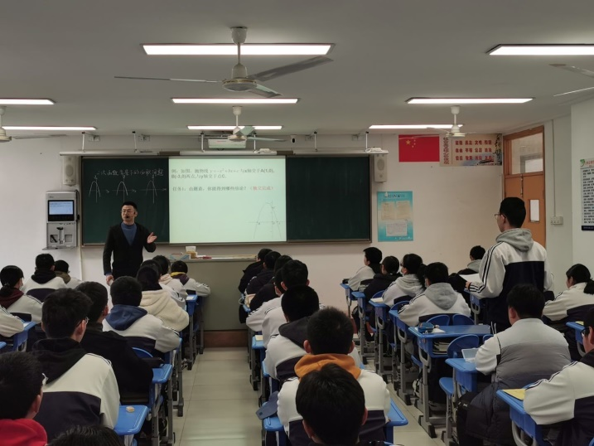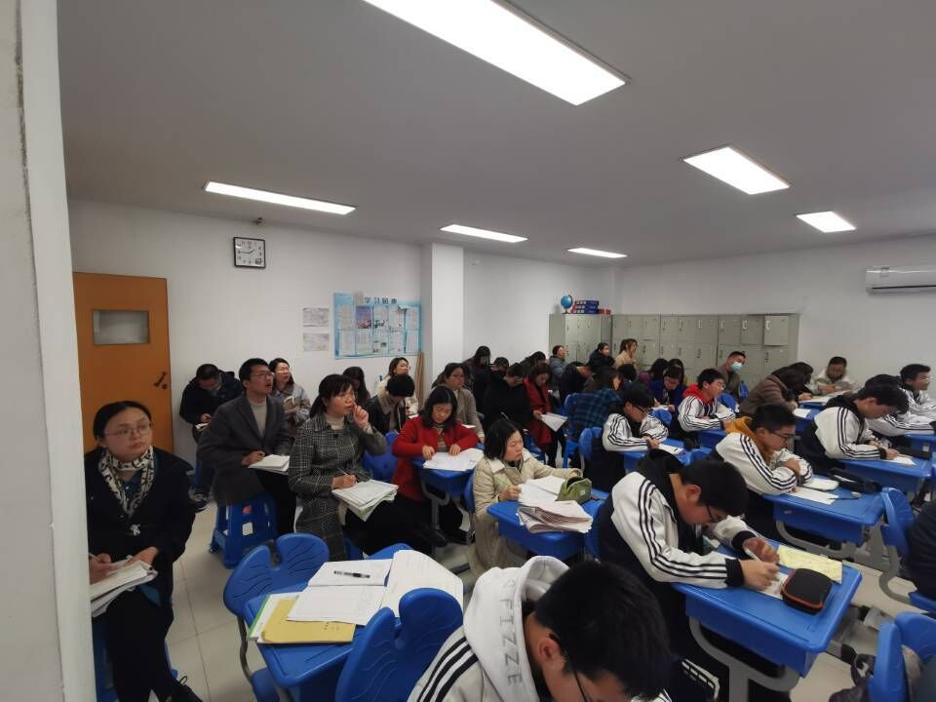

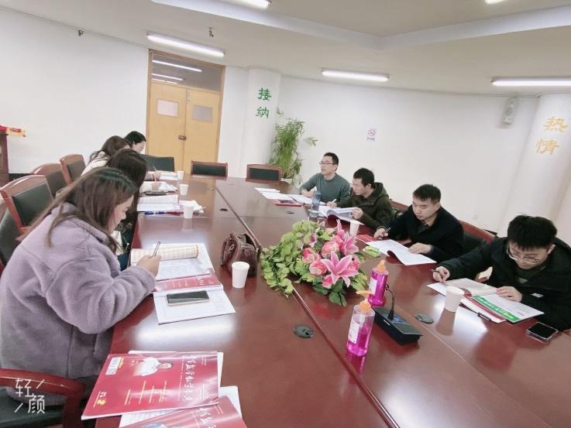

最后曹主任对本节课的研究价值进行了肯定，本借课针对这一试题，从多个角度进行分析，展 现 出 解 决 这一类型问题的多种有效的方法，在掌握概念的前提下，学 生容易理解。二次函数的相关问题作为中考压轴题的常客， 通常会串联较 多 的 数 学 知 识，要想快速准确地解决这类问 题，需要掌握更多的解题方法，同样对多种数学方法的学习 也对学生提高解决数学问题的能力有着很大的帮助。对任教七八年级的老师也结合本节课进行教学内容的拓展，八年级在求反比例函数面积问题时可以用割补法，在七年级教斜三角形画高时要注意。